ARTE.it
MAPPARE L’ARTE IN ITALIA
Mercoledì 22 gennaio 2014

SENS'OLTRE. PERCORSO ARTISTICO MULTISENSORIALE CON L'USO DELLA TECNOLOGIA
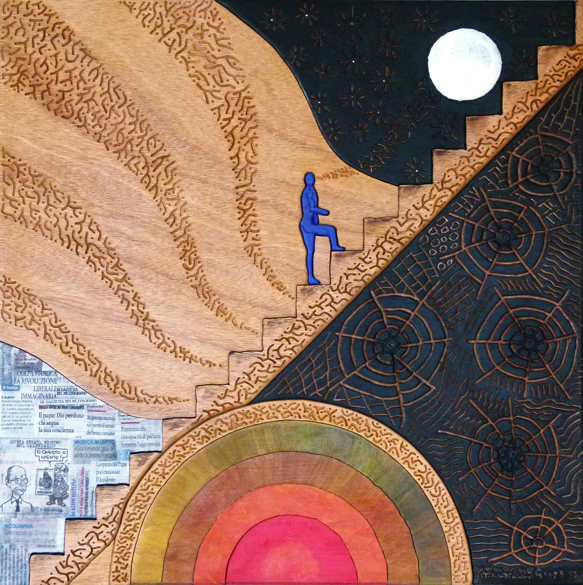
Sens'Oltre. Percorso Artistico Multisensoriale Con L'Uso Della Tecnologia

Dal 19 Dicembre 2013 al 21 Dicembre 2013
BARI
LUOGO: Galleria Spazio Giovani
CURATORI: Emanuela Ferri
ENTI PROMOTORI:
- Comune di Bari - Assessorato alle politiche educative e giovanili

COSTO DEL BIGLIETTO: ingresso gratuito
TELEFONO PER INFORMAZIONI: +39 080 5773800
E-MAIL INFO: emanueladiana.ferri@gmail.com
SITO UFFICIALE: http://www.informaticisenzafrontiere.org/

COMUNICATO STAMPA: Sens'Oltre - Percorso Artistico Multisensoriale Con L'Uso Della Tecnologia
Nei giorni 19 20 e 21 dicembre corrente anno, si terrà a Bari un percorso multisensoriale per non vedenti, presso lo Spazio Giovani di Bari. L'idea nasce da un'associazione di informatici, presente in Italia e nel mondo: Informatici Senza Frontiere. Si tratta di una Onlus nata con l'obiettivo di utilizzare conoscenze e strumenti informatici che possano dare un aiuto concreto a chi vive in situazioni di emarginazione e difficoltà.
Con questa idea vengono realizzati vari progetti, in Italia e nei paesi in via di sviluppo, per diffondere la tecnologia in: ospedali, carceri, centri d'accoglienza e scuole. Il progetto è stato ben accolto anche da Filippo Lanubile, professore associato di Sistemi di Elaborazione delle Informazioni presso il Dipartimento di Informatica dell'Università degli studi di Bari, nonché parte del comitato tecnico scientifico dell'associazione. Sensibile alle diverse condizioni di disagio ociale, ISF ha preso in considerazione un'idea di percorso artistico attraverso una serie di quadri realizzati da un artista pugliese: Giovanni Pedote, in arte Giope, di Polignano a Mare (Bari).
Tra gli anni '70 e '90 compie numerosi viaggi per lavoro, come tecnico specializzato in Telecomunicazioni, che lo portano in giro per il mondo. Viene così a contatto con diverse culture e linguaggi. L'interesse per l'arte figurativa e scultorea si intensifica e diversifica. Così nasce la pittoscultura, come lui stesso la definisce: un'arte fatta di immagini, colori e materia. Impariamo a sviluppare altri sensi per conoscere l'arte, nell'ottica della sinestesia. Chi lo dice che un'opera debba essere soltanto vista per essere apprezzata? La tecnologia è oggi più che mai importante per migliorare e semplificare la vita nella società. Essa è in grado anche suggerirci delle strade alternative per sviluppare la nostra curiosità e la voglia di conoscere.
Si offre l'opportunità di intensificare l'accostamento all'arte da parte di persone ipovedenti o cieche che, in questo modo, potranno “guardare” un lavoro artistico utilizzando i sensi dell'udito e del tatto grazie al supporto di uno smartphone dotato di tecnologia NFC.
La near field communication, ovvero la comunicazione in prossimità, è una tecnologia che consente connettività wireless bidirezionale a corto raggio. Ogni visitatore sarà dotato di smarphone con il quale potrà seguire il percorso audio delle opere. In prossimità dell'opera, dotata di trasmettitore RFID (Radio Frequency Identification – Identificazione a Radio Frequenza), lo smartphone riceverà automaticamente la registrazione con le istruzioni che descrivono, attraverso voce e musica, come muovere le mani per comprendere la pittoscultura.
Le musiche scelte sono quelle di compositori le cui opere vengono scritte tra fine Ottocento ed inizio Novecento: Wagner, SaintSaëns, Fauré, Mahler, Debussy, Satie e Ravel. Alcuni dei protagonisti del processo di modernizzazione nella musica, aiuteranno a rendere incredibilmente suggestiva l'atmosfera circostante.
Per i primi secondi, partirà la musica con il titolo dell'opera ed un breve significato della stessa, consentendo di toccare il quadro nella sua interezza. Successivamente seguirà la descrizione con le istruzioni per muovere le mani, passo dopo passo. Questo percorso multisensoriale risulterà un'esperienza interessante anche per coloro che finora hanno inteso l'arte soltanto con la vista, trovando nuovi spunti e modi per sviluppare gli altri sensi e la propria immaginazione.
I visitatori vedenti utilizzeranno delle bende, per seguire il percorso al buio. Durante l'ultima giornata, sabato 21, sarà data l'opportunità di fare il percorso tra le opere, con l'aiuto di persone non vedenti, le quali si offriranno di spiegare le proprie sensazioni toccando, insieme al visitatore, ogni singolo lavoro tattile. Luci abbassate e musica di sottofondo serviranno ad immergersi in un'atmosfera emozionate ed unica sia per la guida che per il visitatore.

